**UNIVERSIDAD TECONOLÓGICA NACIONAL FACULTAD REGIONAL CÓRDOBA**

**Proyecto Final Optical Marketing**

**Manual de Uso de Página Web de Gestión**

**Profesores:**

**Zohil, Julio Cesar Nelson**

**Aquino, Francisco**

**Jaime, Natalia**

**Grupo 4:**

**Carlos Kapica 51482 Rodrigo Liberal 51658**

**Julián Peker 51395**

**Fernández David 53063**



Contenido

Introducción 3

Configuración de cuenta 4

Datos de cuenta 4

Actualizar contraseña 4

Productos 5

Nuevo Producto 5

Anuncios 6

Maneje sus anuncios 6

Catálogos 7

Nuevo Catálogo 7

Juegos 8

Nuevo Juego 8

Videos 9

Nuevo Video 10

Campañas 10

Nueva Campaña 11

Monitoreo 12

Rendimiento 13

Retorno de la inversión (ROI) 13

¿Qué es el ROI? 13

Importancia del ROI 13

# Introducción

El presente manual refiere al uso general de la web de gestión del sistema Optical Marketing. El mismo, guía al cliente que contrata el servicio de transmisión de publicidad interactiva, a través de las distintas pantallas que componen el sistema para que, de esta forma, pueda crear campañas, elegir la ubicación donde serán transmitidas, chequear el estado de las mismas, etc.

Tanto la página web, como el sistema en sí, están diseñados para que aquellos usuarios con poca experiencia puedan asimilar intuitivamente el conocimiento necesario para la gestión y uso del servicio.

# Configuración de cuenta

## Datos de cuenta

Luego de haber sido dado de alta, puede realizar cambios en su cuenta de Optical Marketing editando datos tanto del representante, como de la empresa.

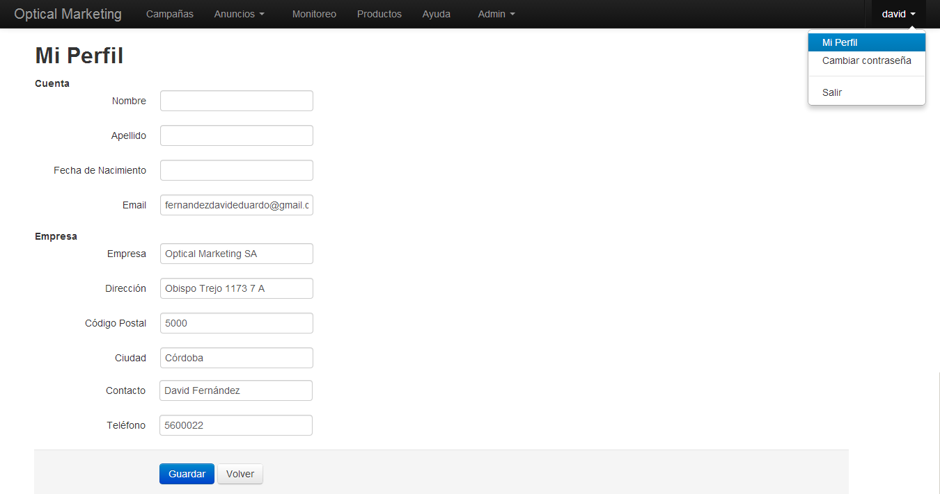

## Actualizar contraseña

Por cuestiones de seguridad puede actualizar su contraseña cuando lo desee, siempre y cuando cumpla con los requerimientos mínimos de seguridad que exige Optical Marketing, es decir, una contraseña alfanumérica con no menos de 8 caracteres y con al menos un caracter en mayúscula.

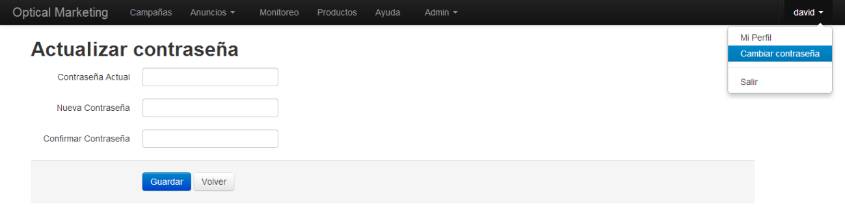

# 

# Productos

Para comenzar a crear anuncios (catálogos,videos,juegos) debe crear los productos que formarán parte de cada uno de los anuncios que asignará a su campaña vigente.

En esta sección puede administrar sus productos. Esto implica que cada producto puede ser editado, dado de baja o consultado en sus detalles e información adicional.

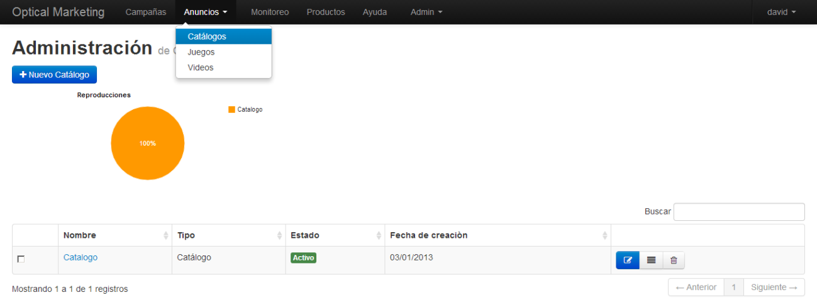

## Nuevo Producto

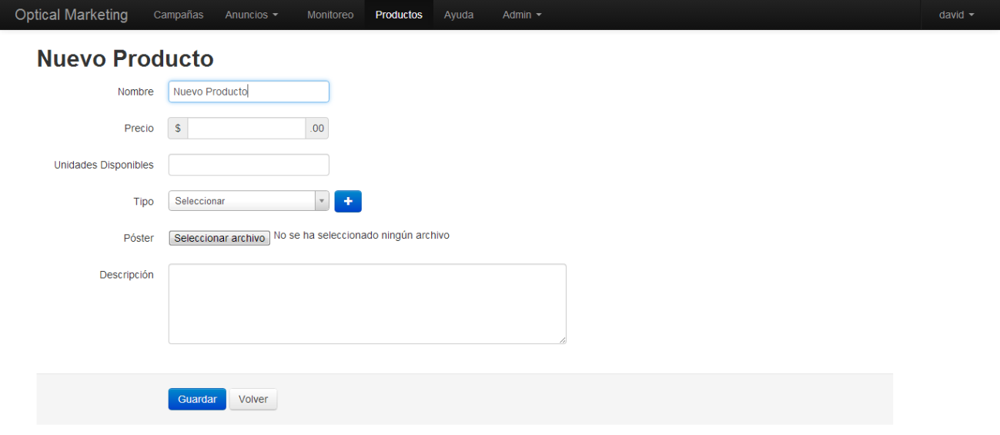

Primero, asigne un nombre a su producto, una descripción que sea significativa. Debe tener en cuenta de éste nombre será el que se mostrará a sus potenciales clientes.

Asimismo, la descripción será la que se despliegue cuando se esté interactuando con su anuncio.

Luego, elija la categoría del producto. Esta categoría será útil para que Optical Marketing pueda mostrar sus anuncios en escenarios relevantes.

Es importante el tamaño y el tipo de imagen que seleccione para su producto. El tamaño recomendado es de 1280x1024 en formato ‘jpg’, ‘jpeg’ o ‘png’. Esto se debe a la compatibilidad estándar de estos formatos y a que la imagen será mostrada en resoluciones realmente grandes.

Cuando haya elegido todos los parámetros de configuración, haga clic en "Guardar".

# Anuncios

## Maneje sus anuncios

Para poder comenzar a crear sus campañas, debe comenzar dando de alta a los anuncios que formarán parte de las mismas. Esto es así, porque su campaña estará formada por un grupo de anuncios.

Es posible asignar los mismos anuncios a diferentes campañas, recordando que sólo una campaña puede estar vigente cada vez.

Podemos encontrar 3 tipos de anuncios: Catálogos, Juegos y Videos.

Los catálogos entran en la categoría de publicidad interactiva. Agrupan un conjunto de productos relacionados en una aplicación que el potencial cliente utiliza para conocerlos. Podrá recorrerlos, obtener información detallada y devolver una valoración en caso de que sea de su agrado.

Los juegos también entran en la categoría de publicidad interactiva, y agrupan un conjunto de productos relacionados o no, que sirvan para algún juego en particular. En el caso del juego de memoria, sólo basta elegir productos al azar para ejecutar la aplicación, que tendría como premio, un descuento especificado por un código de QR para aquellos usuarios que salgan victoriosos.

Los videos son la tradicional publicidad estática y ayudan a rellenar los espacios libres entre cada interacción.

Desde la pestaña de “Anuncios", puede acceder a los listados de Catálogos, Juegos y Videos, para poder administrarlos, así como también, conocer el rendimiento que han tenido en las campañas vigentes que los contienen.

## Catálogos

En esta sección puede administrar sus catálogos. Esto implica edición, dado de baja o consulta en detalle.

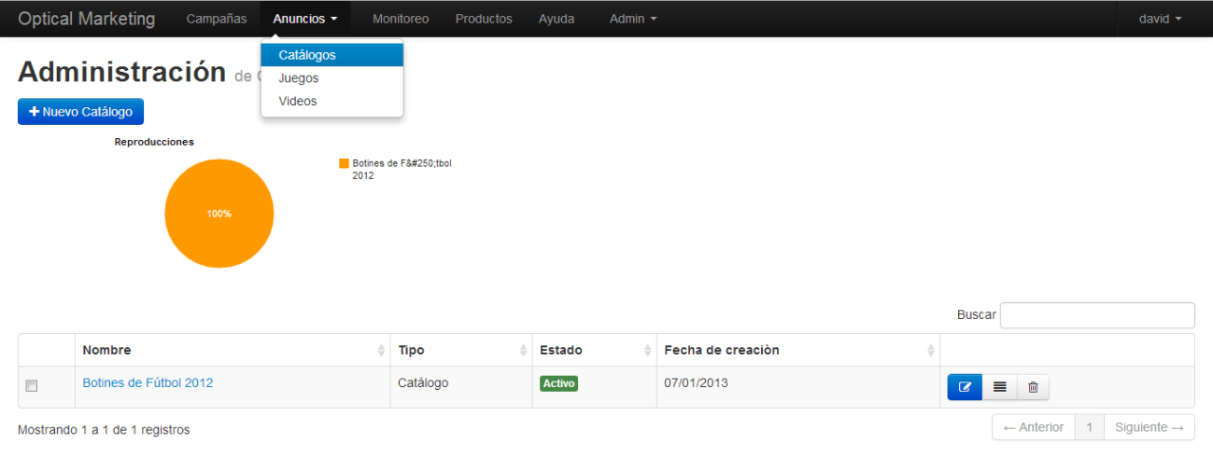

### Nuevo Catálogo

Se abrirá la página "Nuevo Catálogo".

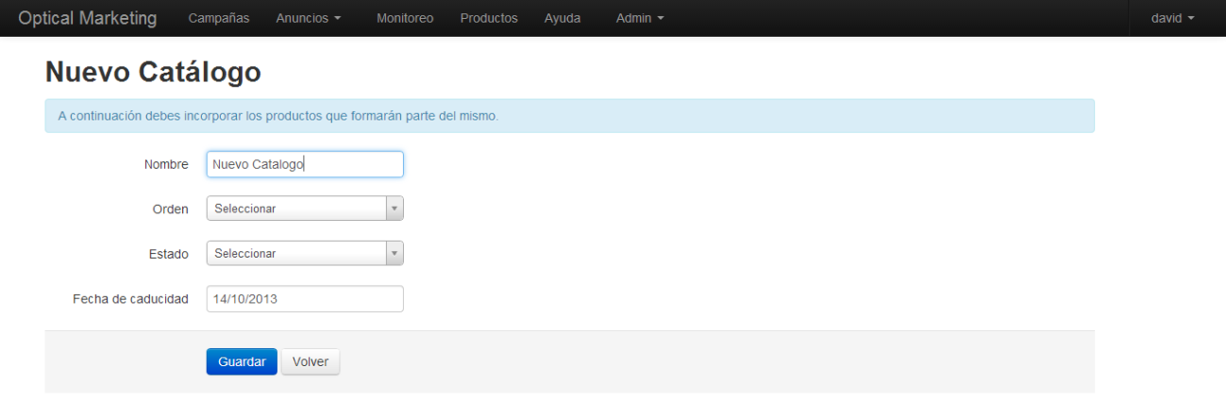

Primero, debe asignar un nombre a su anuncio. Aunque Optical Marketing indica un nombre de catálogo predeterminado, le sugerimos que elija un nombre que sea describa muy bien al conjunto de productos que lo representan. Sus potenciales clientes podrán ver el nombre de su catálogo.

Luego debe asignarle un orden de visualización, es decir, el tipo de ordenamiento que seguirá el catálogo a la hora de ser mostrado en interacción con sus potenciales clientes.

Finalmente, elija el estado del catálogo, para definir si será susceptible de formar parte de una campaña inmediatamente o a futuro.

Cuando haya elegido todos los parámetros de configuración, haga clic en "Guardar".

Luego, será redireccionado a la sección de edición de su catálogo. En esta sección podrá agregar los productos que formarán parte del mismo.

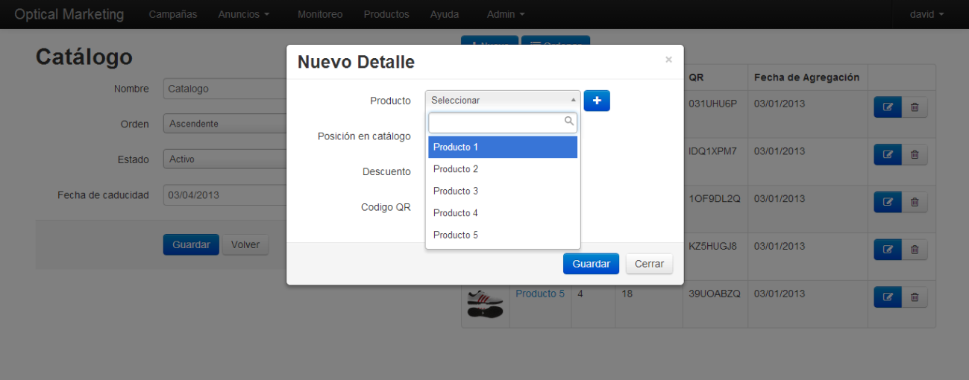

## Juegos

En esta sección puede administrar sus juegos. Esto implica edición, dado de baja o consulta en detalle.

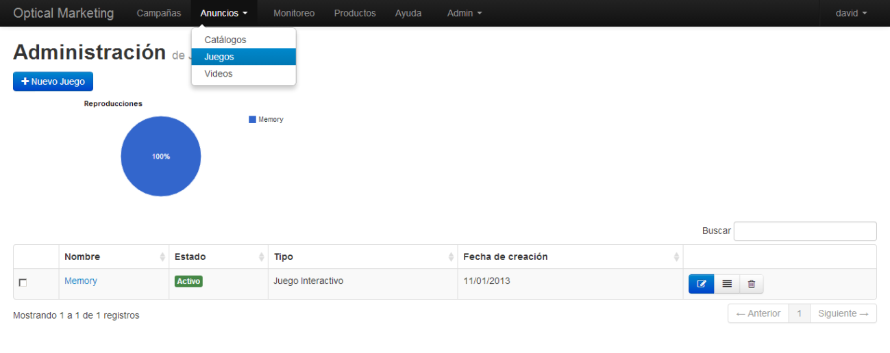

### Nuevo Juego

Se abrirá la página "Nuevo Juego".

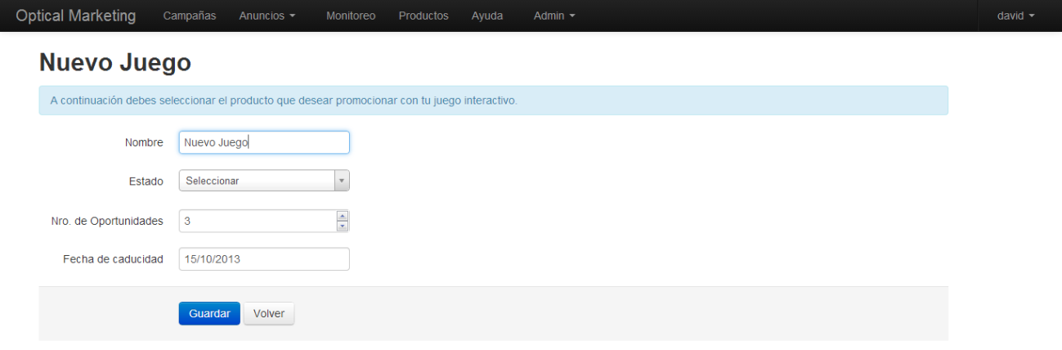

Primero, debe asignar un nombre a su anuncio. Aunque Optical Marketing indica un nombre de juego predeterminado, le sugerimos que elija un nombre que sea describa muy bien al juego, de esta manera el cliente podrá darse una idea del mismo. Sus potenciales clientes podrán ver el nombre de su juego.

Luego debe asignarle un la cantidad de oportunidades con las que contará el potencial cliente, para completar el juego.

Finalmente, elija el estado del catálogo, para definir si será susceptible de formar parte de una campaña inmediatamente o a futuro.

Cuando haya elegido todos los parámetros de configuración, haga clic en "Guardar".

Luego, será redireccionado a la sección de edición de su juego. En esta sección podrá agregar los productos que formarán parte del mismo, es decir, aquellos que a los que pretende otorgarle un descuento.

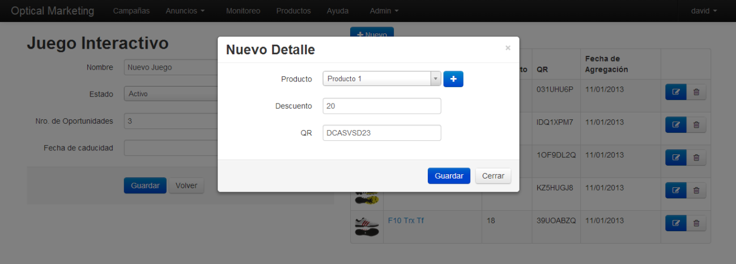

## Videos

En esta sección puede administrar sus videos. Esto implica edición, dado de baja o consulta en detalle.

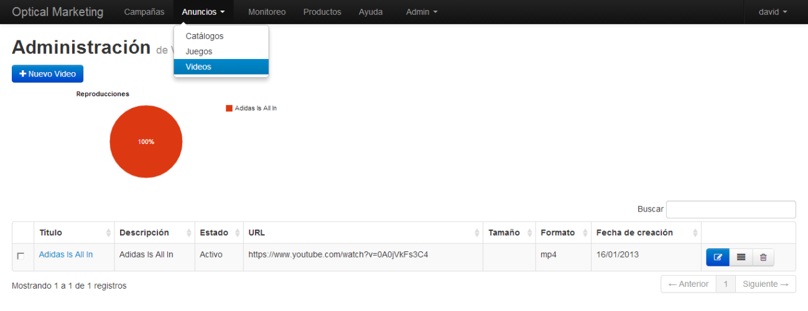

### Nuevo Video

Se abrirá la página "Nuevo Video".

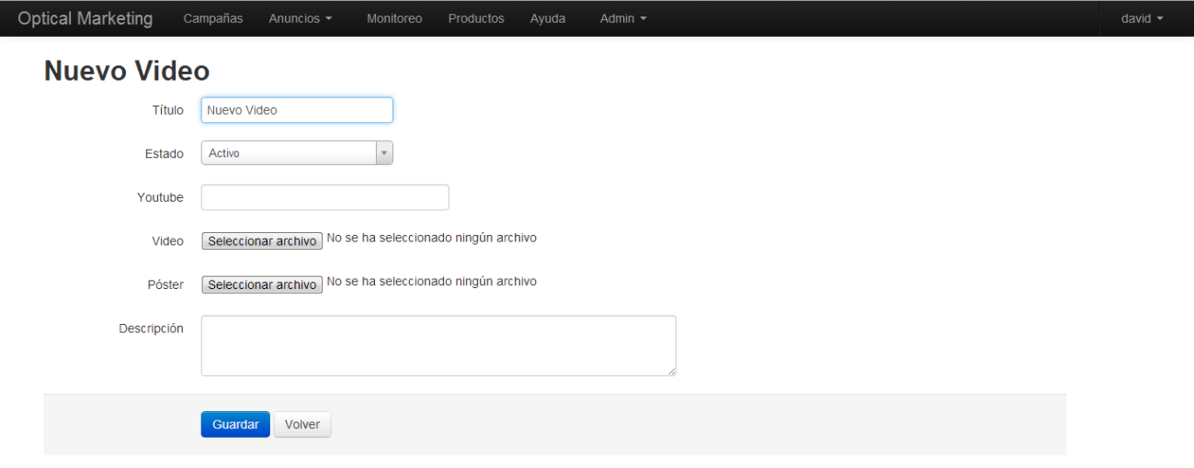

Primero, debe asignar un título a su anuncio. Optical Marketing le sugiere un titulo representativo para el video, de esta manera el cliente podrá darse una idea del mismo. Sus potenciales clientes podrán ver el título.

Es importante el formato del video. El formato y codificación recomendado es '.mp4' y codificación H.264. Esto es así, debido a la buena calidad de imagen que proporciona este códec, con un tamaño considerablemente menor a sus predecedores.

Puede ser una buen opción, agregar un póster a su video.

Finalmente, elija el estado del video, para definir si será susceptible de formar parte de una campaña inmediatamente o a futuro.

Cuando haya elegido todos los parámetros de configuración, haga clic en "Guardar".

## Campañas

Las campañas son una forma de agrupar anuncios con un objetivo común. Estas campañas son las que entrarán en la programación diaria de Optical Marketing que utiliza como medio, una red de puestos de difusión ubicados en sitios de alto tráfico de personas.

En esta sección puede administrar sus campañas. Esto implica control y seguimiento de su campaña vigente.

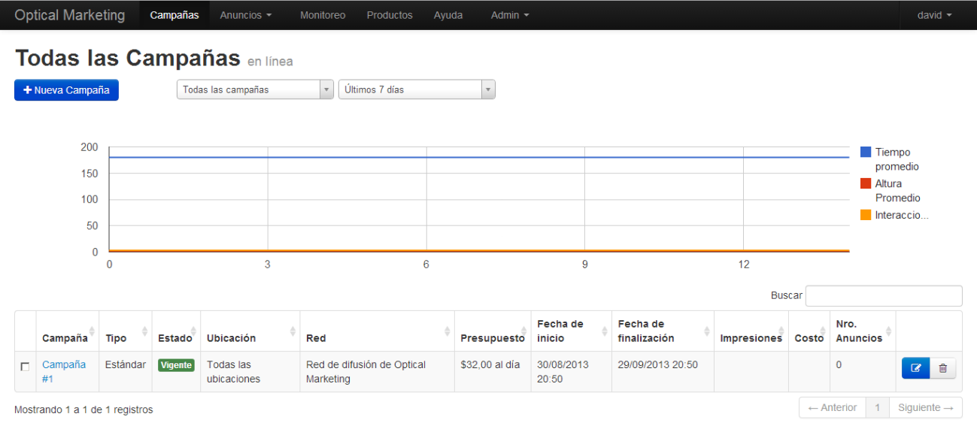

### Nueva Campaña

Se abrirá la página "Nueva Campaña".

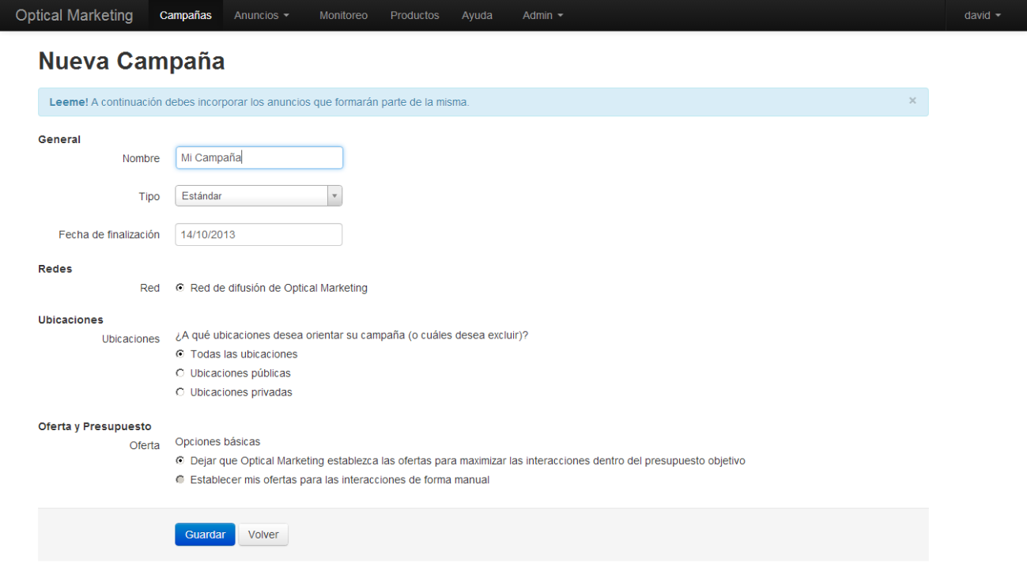

Asigne un nombre a su campaña y elija el tipo de campaña. Aunque Optical Marketing indica un nombre de campaña predeterminado, le sugerimos que elija un nombre que describa claramente el tema de la campaña para que pueda encontrarla fácilmente en su cuenta. Sus clientes no pueden ver el nombre de la campaña.

Seleccione qué tipo de ubicación se ajusta mejor a su campaña. Puede discriminar entre red pública, red privada o ambas.

Luego, elija el tipo y las fechas de comienzo y finalización de la campaña. El tipo de campaña determina la configuración base que aplicaremos a su campaña, como las franjas horarias apropiadas para la misma.

Cuando haya elegido todos los parámetros de configuración, haga clic en "Guardar".

Luego, será redireccionado a la sección de edición de campaña. En esta sección podrá agregar los anuncios que formarán parte de la misma.

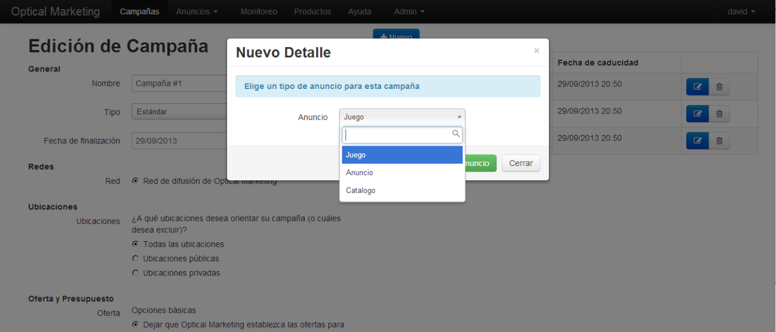

# Monitoreo

Esta sección es meramente informativa, y permite hacer un seguimiento del tráfico que ha recibido su campaña.

Esto puede ser tanto el tráfico que ha recibido su campaña en el día, como el recibido en la última semana.

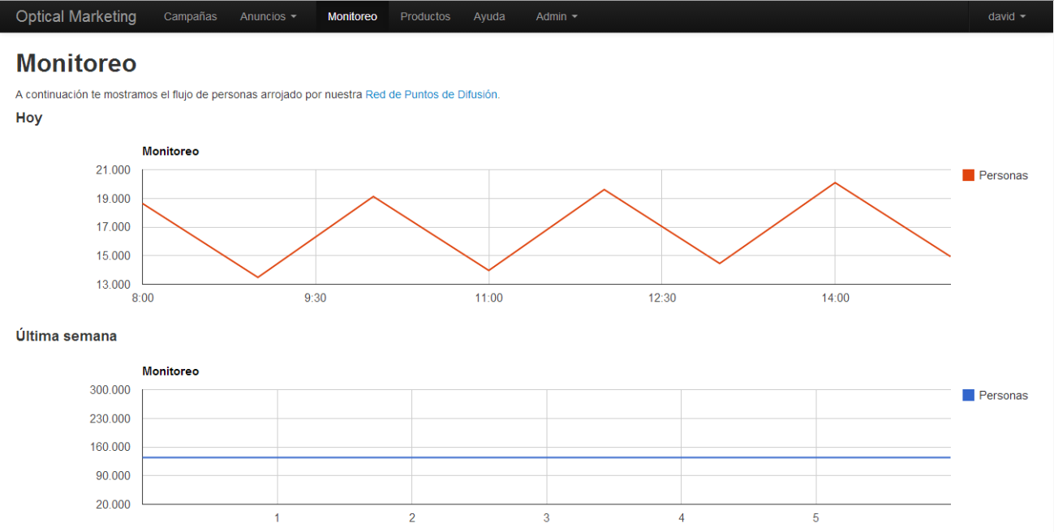

También puede consultar desde aquí la red de puestos de Optical Marketing.

Esta red de puestos, está continuamente en expansión, lo que permite llegar a mayor cantidad de personas cada vez.

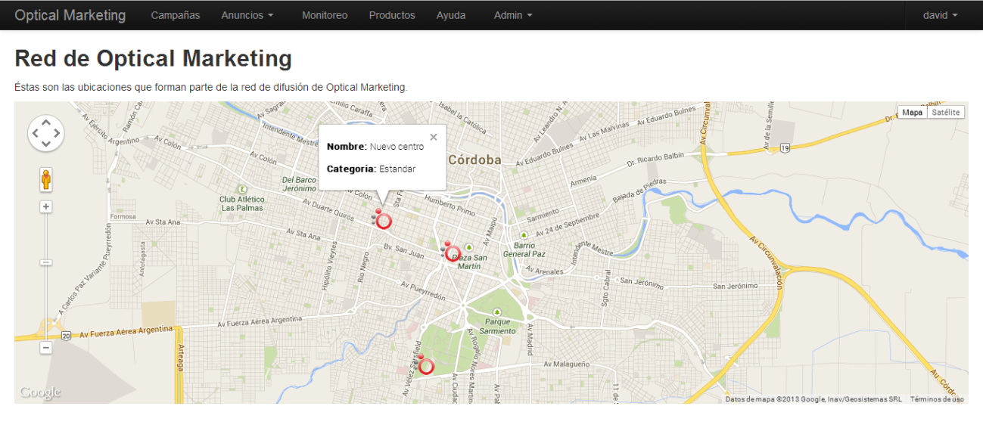

## Rendimiento

## Retorno de la inversión (ROI)

Cuando usa Optical Marketing para aumentar las conversiones, como ventas, clientes potenciales, es recomendable medir el retorno de la inversión (ROI). Al conocer su ROI, se asegurará de que el dinero que invierta en anuncios de Optical Marketing se aproveche bien: buenas ganancias para su empresa.

## ¿Qué es el ROI?

El ROI es la proporción entre sus ganancias y sus costos, y el método exacto que use para calcularlo dependerá de los objetivos de su campaña. Por ejemplo, una inversión de $1.000, que genera ingresos de $1.200, le brinda ganancias de $200. Luego, puede calcular el ROI como ((1.200 - 1.000)/1.000) o un 20%. Generalmente, es la métrica más importante para los anunciantes porque se basa en sus objetivos publicitarios específicos y muestra el efecto real que sus esfuerzos publicitarios tienen en su empresa.

## Importancia del ROI

Al calcular el ROI, puede saber cuánto dinero obtiene a partir de la publicación de anuncios con Optical Marketing.

Puede utilizar el ROI para decidir cómo invertir su presupuesto. Por ejemplo, si detecta que cierta campaña genera un ROI más alto que otras, puede asignar más dinero de su presupuesto a la campaña exitosa y menos a las campañas que no tienen tan buen rendimiento. También puede usar la información para mejorar el rendimiento de las campañas que tienen menos éxito.

Dicho lo anterior, es importante dar un vistazo a la página principal de bienvenida de la administración de Optical Marketing.

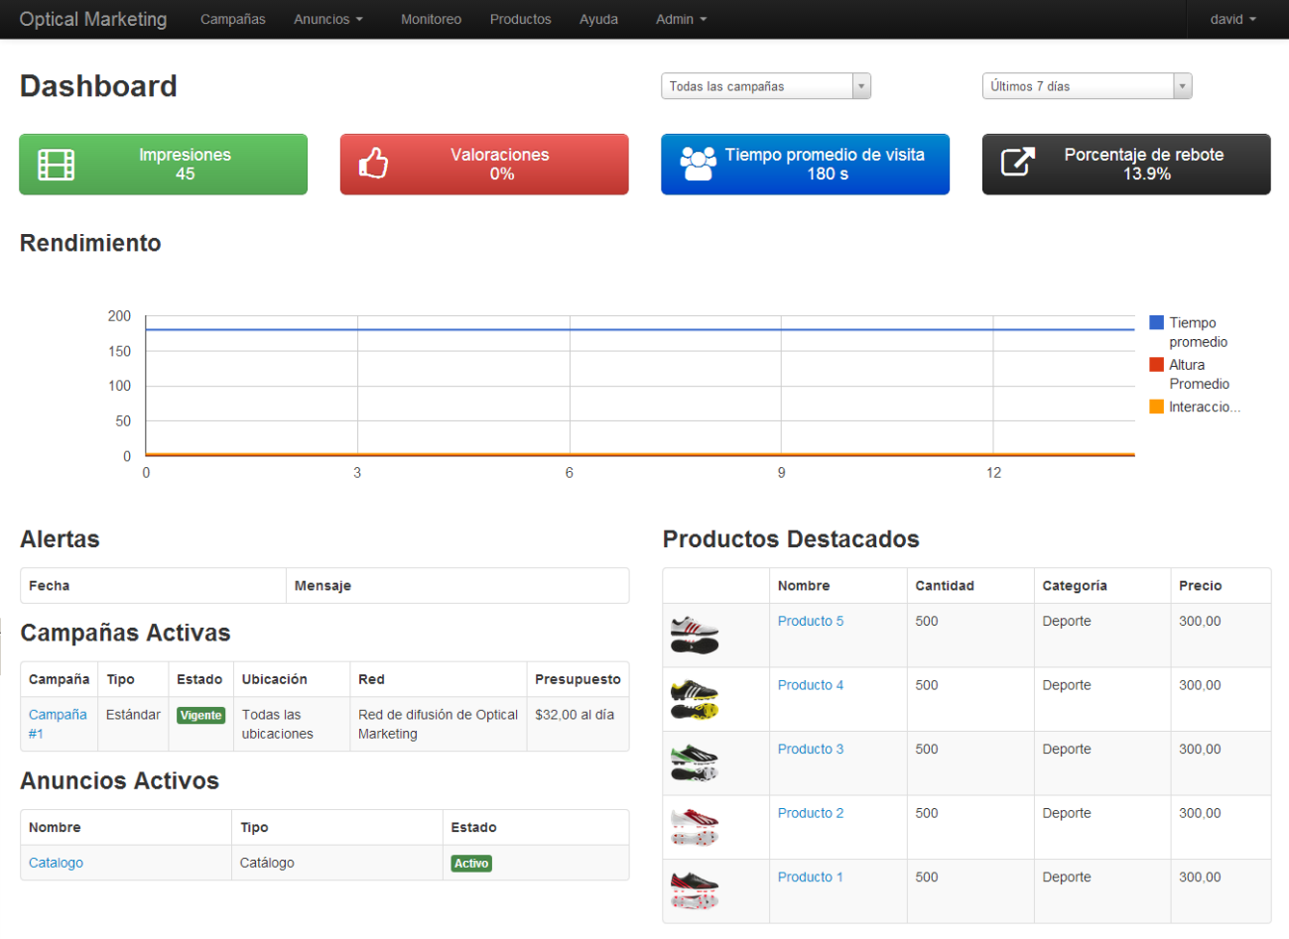

Posee una vista rápida de los valores más importantes como:

* Rendimiento de las campañas
* Rendimiento de los anuncios
* Productos relevantes
* Alertas de presupuesto
* Campañas vigentes
* Anuncios vigentes